**Настройка удалённого доступа**

1. Заходим в настройки (Кнопка win и сверху справа кнопка настроек)  
   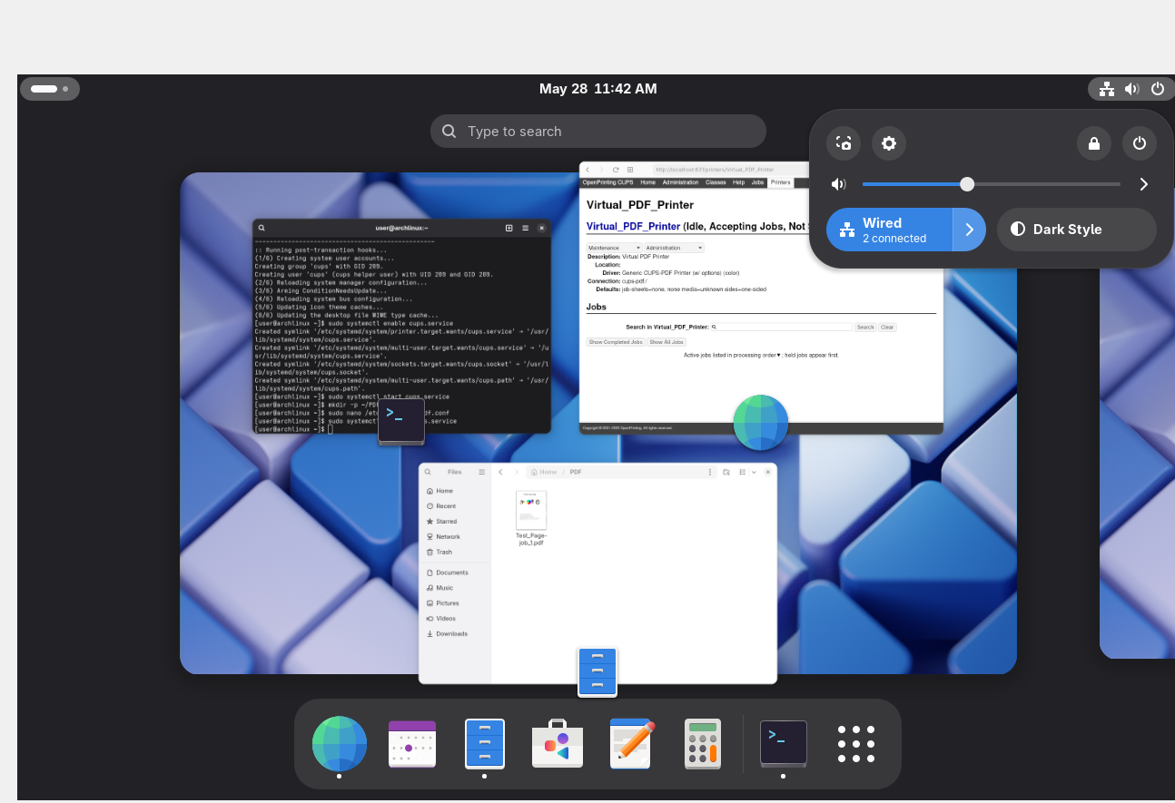
2. Переходим в system/Remote Dekstop и включаем две верхних галочки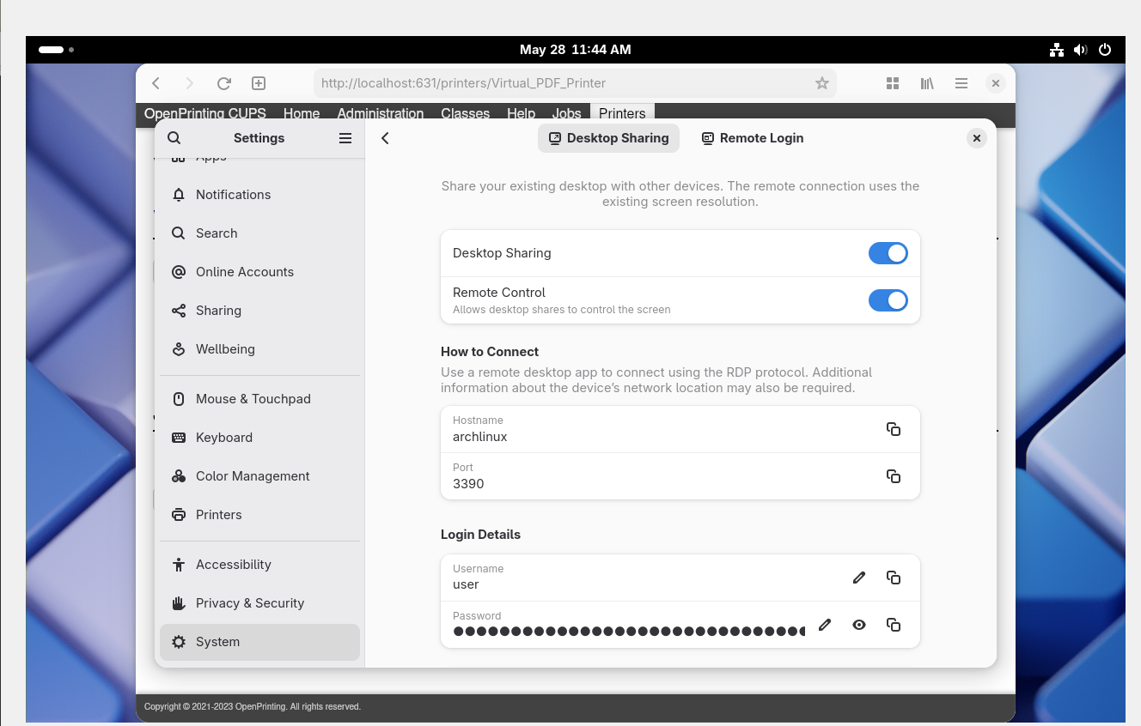
3. Переходим в Remote Login, Включаем его и в Login Details вводим данные логина и пароля  
   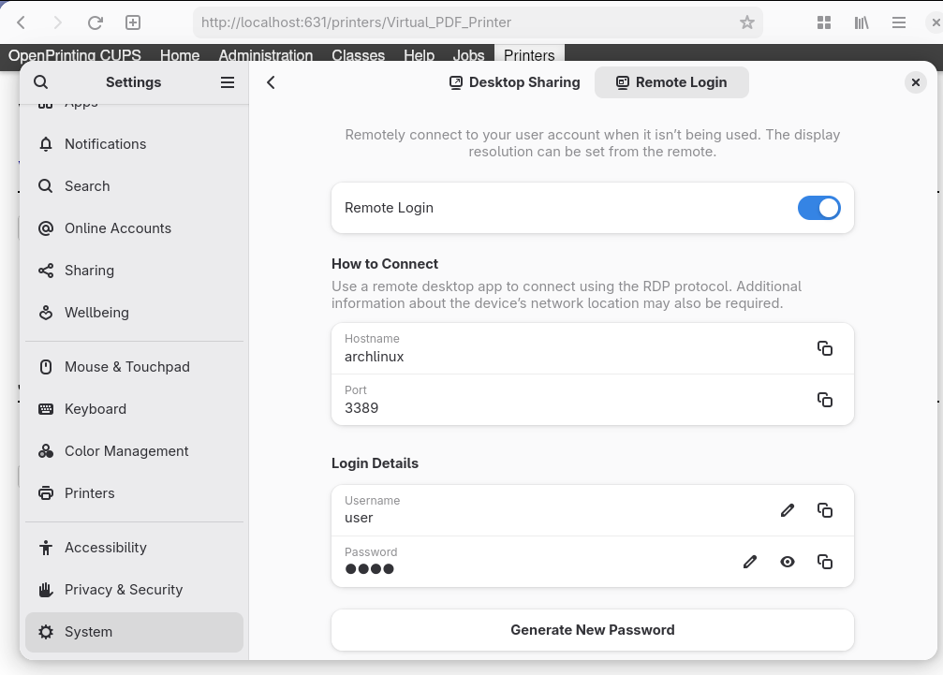
4. В терминале прописываем ip addr и смотрим ip (Предварительно добавляем сетевой интерфейс(Сетевой мост))  
   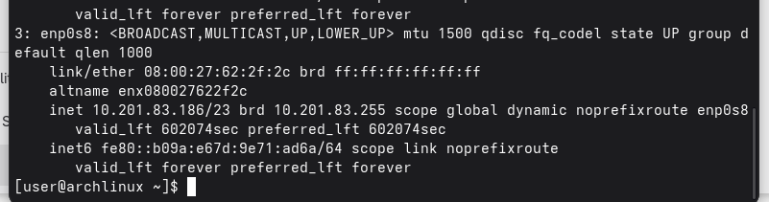
5. Выключаем ВМ и правой кнопкой мыши по ВМ клонируем её, название можно не трогать и нажимаем далее, нажимаем клонировать (Сгенерировать новые mac адреса)
6. Запускаемся со второй ВМ и запускаем программу Connections  
   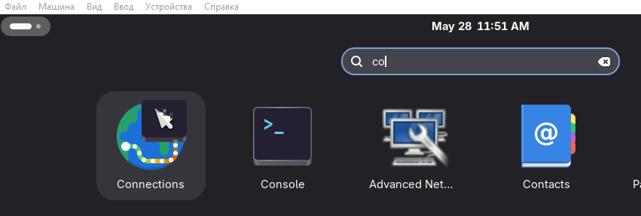
7. Нажимаем + и вводим ip вм на которой включили удалённый доступ  
   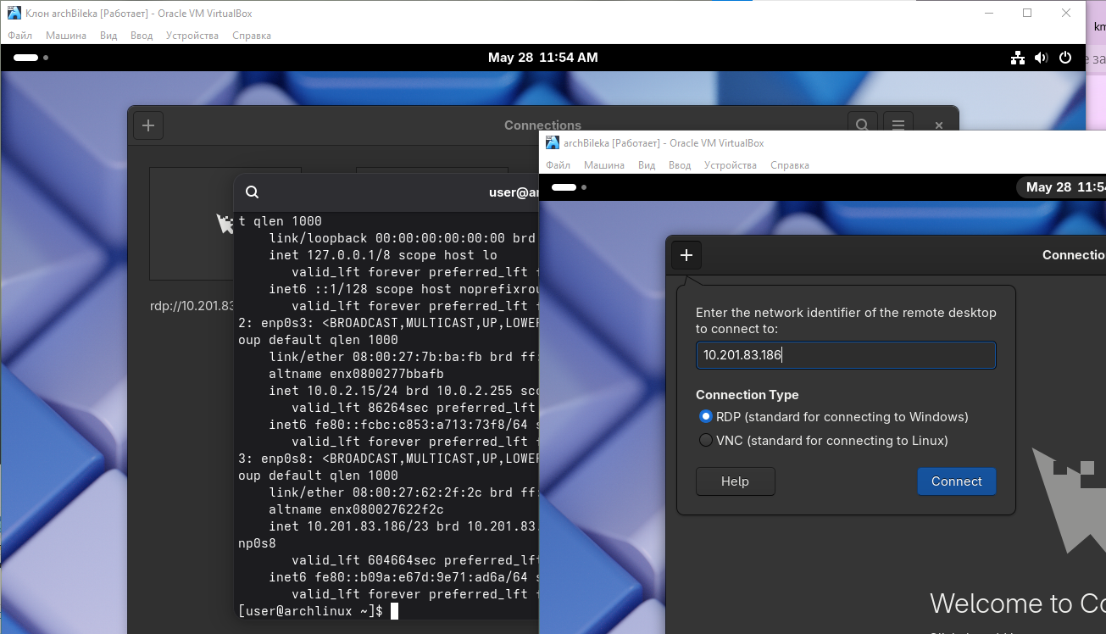
8. Нажимаем Verifi и затем вводим данные которые добавляли на третьем шаге  
   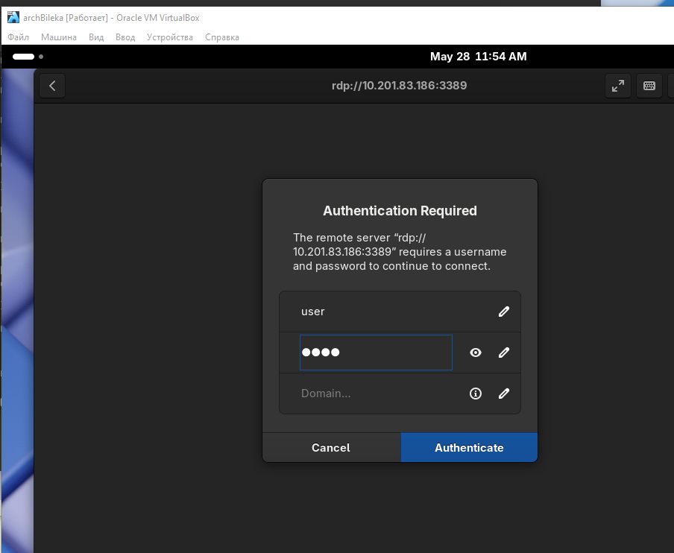
9. После запуска вводим пароль от учётки, и нажимаем force quite, затем выключаем подключение   
   
10. Снова подключаемся и в очередной раз вводим пароль от учётки ввод  
      
    